Apresentação

O Fundo de Defesa dos Direitos Difusos do Estado do Ceará (FDID) criado pela Lei Complementar Nº 46, de 15 de julho de 2004, regulamentado pelo Decreto nº 27.526, de 11 de agosto de 2004, integra a estrutura organizacional do Ministério Público do Estado do Ceará e é vinculado à Procuradoria Geral de Justiça.
A Lei Complementar Nº 156, de 11 de dezembro de 2015, publicada no Diário Oficial do Estado, de 11 de dezembro de 2015, alterou a Lei Complementar Nº 46, de 15 de julho de 2004, destinando parte da receita anual do Fundo de Defesa dos Direitos Difusos do Estado do Ceará ao Fundo de Reaparelhamento e Modernização do Ministério Público.

Organograma
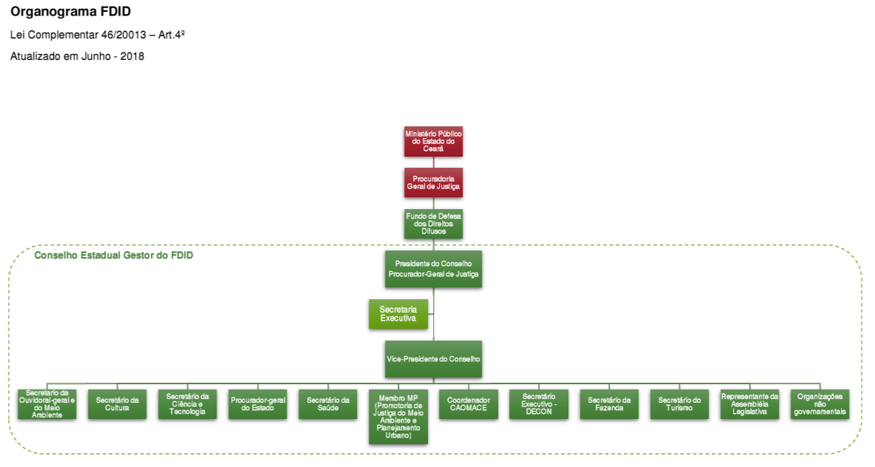

O FDID é administrado por um Colegiado, o Conselho Estadual Gestor do Fundo de Defesa dos Direitos Difusos (CEG/FDID), composto por 15 (quinze) membros-Conselheiros listados no art. 4º da Lei Complementar 46, de 15 de julho de 2004.
A equipe do FDID é constituída de 01 (um) servidor, contando com apoio técnico da Secretaria de Finanças, Assessoria de Planejamento e Coordenação, Secretaria de Tecnologia da Informação, Assessoria de Políticas Institucionais, Assessoria Jurídica e Secretaria de Administração, com fulcro no art. 11 da Lei Complementar, “a Procuradoria Geral de Justiça prestará apoio administrativo e fornecerá os recursos humanos e materiais necessários ao Conselho Estadual Gestor e a sua Secretaria”.

Finalidades

As finalidades do Fundo FDID estão dispostas no art. 2º da Lei acima citada, a saber:
Art.2º. O Fundo, de que trata a presente Lei Complementar, tem por finalidade:
I - ressarcir a coletividade por danos causados ao consumidor, aos bens e direitos de valor, artístico, estético, histórico, cultural, turístico, paisagístico, infração à ordem econômica e outros direitos e interesses difusos e coletivos, no território do Estado do Ceará;
II - dar suporte financeiro à execução da Política de Defesa e Proteção aos Direitos Difusos no Estado do Ceará, para que sejam asseguradas as condições de desenvolvimento e melhoria da qualidade de vida da população, proporcionando o bem estar social;
III - realizar eventos educativos e científicos e a edição de material informativo, especialmente relacionado com a natureza da infração ou do dano causado, conforme previsto no caput deste artigo;
IV - promover o reaparelhamento e a modernização do Ministério Público e dos órgãos estaduais de execução e de apoio a quem incumbe a defesa dos interesses sociais e individuais indisponíveis;
V - promover a participação e fortalecer o sistema de controle social das Políticas Públicas de Proteção e Defesa dos Direitos e Interesses Difusos, possibilitando o acompanhamento, pela sociedade organizada ou não, das metas definidas e do desempenho das estratégias implementadas;

Constituem recursos do FDID o produto da arrecadação especificados no art.3º da Lei Complementar nº 46, de 15 de julho de 2004, que serão distribuídos para a efetivação das medidas dispostas no art. 2º da Lei Complementar nº 46/2004 e art.3º e seguintes do Decreto nº 27.526/2004.

Atividades do Conselho

1 – Foram realizadas pelo CEG/FDID 08 (oito) reuniões ordinárias e 04 (quatro) reuniões extraordinárias.
2 – Foram votadas 02 (duas) Resoluções, a saber:
- Resolução nº 50, de 23/05/2018– Dispõe sobre o trâmite do procedimento administrativo no âmbito do Conselho Estadual Gestor do Fundo de Defesa dos Direitos Difusos;
- Resolução nº 51, de 23/05/2018 - Define o valor limite para apoio financeiro de projetos com recursos do Fundo de Defesa dos Direitos Difusos do Estado do Ceará e os percentuais da contrapartida de que trata a Lei Complementar Nº 46, de 15 de julho de 2004.

Anualmente, tendo por base o que está previsto na Lei Complementar, o Conselho Gestor do FDID expede Edital com vista a selecionar e aprovar projetos a serem financiados com recursos do Fundo, atendendo as áreas prioritárias constante em seu art. 2º.
Dentro do processo de análise dos projetos, é realizada avaliação da documentação apresentada e do escopo a ser financiado, com expedição de notas técnicas e deliberação de diligências após identificação de vícios. Em alguns casos, são solicitadas retificações nos projetos. Após esta fase os projetos são submetidos à deliberação do Conselho Estaduais Gestor do FDID.

Editais

- Editais de Chamamento Público 2018

No ano de 2018 foram lançados os editais de chamamento público nºs 01/2018 e 02/2018 e a sistemática de apresentação de projetos obedeceu ao seguinte cronograma:
Nº | Etapas | Período
01 | Lançamento dos editais de chamamento público nºs 01/2018 e 02/2018. | 23/05/2018.
02 | Apresentação de projetos. | 27/06 a 11/07/2018.
03 | Votação e aprovação de projetos | Reuniões realizadas no mês 11/2018.
04 | Celebração de Convênios, TDCO’s e Termos de Fomento. | A partir de 01/2019.

Foram aprovados 02 projetos com execução no exercício de 2019.
Processo | Proponente | Projeto
- 24960/2018-7 | Procuradoria-Geral de Justiça. | Direito do Consumidor na sala de Aula.
- 24948/2018-2 | We World Brasil | Ciranda Sertaneja: Fortalecendo Políticas, Garantindo Direitos.

Importa salientar que dos 48 (quarenta e oito) projetos apresentados, 46 (quarenta e seis) não foram aprovados, em razão do não atendimento as regras dos editais de Chamamento Público CEG/FDID nºs 01/2018 e 02/2018, consideradas imprescindíveis à análise e votação do projeto. Dentre os pontos verificados, destacou-se a não apresentação de documentos exigidos, não correções de erros em tempo hábil e/ou insanáveis por parte do proponente, campos obrigatórios não preenchidos, bem como da inclusão de despesas indevidas.

Planejamento e Gestão Orçamentária - 2018

Plano Plurianual 2016-2019

O FDID foi enquadrado em dois programas no Plano Plurianual, quadriênio 2016-2019 a saber:
- Tutela dos Interesses Sociais e Individuais Indisponíveis e
- Gestão e Manutenção da Procuradoria Geral de Justiça.

Foram contemplados três objetivos principais:
- Ressarcimento à coletividade por danos aos interesses difusos e coletivos,
- Apoio a políticas de proteção e defesa dos direitos difusos e
- Reaparelhamento e Modernização do Ministério Público e Órgãos Estaduais de Execução e de Apoio, sendo alterada para Reaparelhamento e Modernização dos Órgãos Estaduais de Execução e de Apoio.

Lei de Diretrizes Orçamentárias – Metas e Prioridades do FDID – 2017
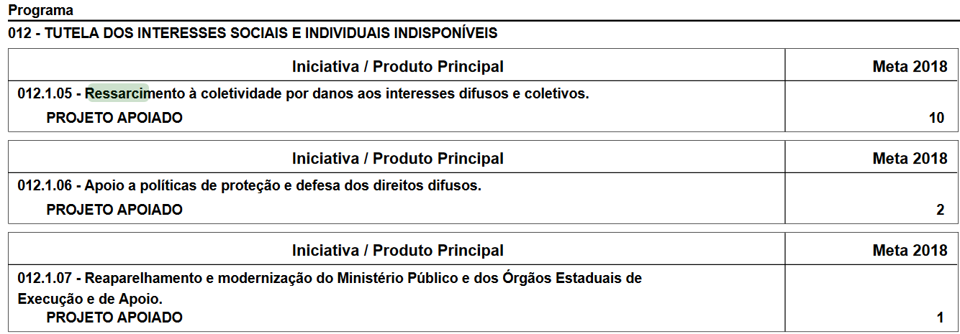
Conforme disciplinado na Lei de Diretrizes Orçamentárias para o exercício de 2018 (Lei nº 16.319 de 14/08/2017, as metas e prioridades constam no anexo I da LDO, conforme abaixo:
Segue a execução das metas estabelecidas para o exercício de 2018, conforme dados extraídos do Relatório do Monitoramento e Acompanhamento das Iniciativas.
Iniciativa 012.1.05 – Ressarcimento à Coletividade por danos aos interesses difusos e coletivos
Produto: Projeto Apoiado
Meta revisada: 4 projetos
Executado: 05 projetos

Iniciativa 012.1.06 – Apoio a Políticas de Proteção e Defesa dos Direitos Difusos
Produto: Projeto Apoiado
Meta: 06 projetos
Executado: 04 projetos

Iniciativa 012.1.07 – Reaparelhamento e Modernização dos Órgãos Estaduais de Execução e de Apoio.
Produto: Projeto Apoiado
Meta: 01 projeto
Executado: Não houve execução de projetos nessa iniciativa.

Lei Orçamentária/Execução – 2018

No orçamento do Fundo de Defesa dos Direitos Difusos do Estado do Ceará (Lei nº 16.468, de 19.12.2017), foram estimados R$ 8.000.000,00 (oito milhões de reais), distribuídos em 04(quatro) projetos, dos quais 01(um) inserido por emenda parlamentar, e 01(uma) atividade.
Os valores recolhidos ao FDID decorreram, principalmente, de multas relacionadas ao direito do consumidor, aplicadas pelo Programa Estadual de Proteção e Defesa do Consumidor – DECON, órgão da estrutura organizacional do Ministério Público do Ceará, bem como pelas diversas Promotorias de Justiça, além dos valores recuperados pelo Estado do Ceará, de inscrições na dívida ativa.
Com o advento da Lei Complementar nº 156, de 11 de dezembro de 2015, a qual altera a Lei Complementar nº 46, de 15/07/2004, parte da receita anual arrecadada pelo FDID, é destinada ao Fundo de Reaparelhamento e Modernização do MP, instituído pela Lei nº 15.912, 11/12/2015, publicada no diário oficial do estado em 15/12/2015, nos seguintes termos:

Art. 1º. O §3º do art. 3º da Lei Complementar Estadual nº 46, de 15 de julho de 2004, passa a vigorar com a seguinte redação:
Art.3º ...
§3º 40% (quarenta por cento) da receita mensal do FDID serão destinados ao reaparelhamento e à modernização dos órgãos de execução e de apoio do Ministério Público do Estado do Ceará e serão repassados até o dia 10 (dez) do mês seguinte ao vencido para a conta especial do Fundo de Reaparelhamento de Modernização do Ministério Público do Estado do Ceará – FEMMP/CE.”(NR)
Art.2º ...
§ 5º Fica autorizada, excepcionalmente, a transferência de 40% (quarenta por cento) do saldo credor do FDID, apurado em balanço no término do exercício financeiro de 2014, a crédito da conta específica do Fundo de Reaparelhamento e Modernização do Ministério Público do Estado do Ceará – FRMM/CE.”(NR)

Execução por Programa e Projeto/Atividade

O consolidado por Secretaria, Programa e PA, demonstra que o Programa 012 – Tutela dos Interesses Sociais e Individuais Indisponíveis, atingiu 3,53% de execução, totalizando R$ 264.881,40 (duzentos e sessenta e quatro mil, oitocentos e oitenta e um reais e quarenta centavos).
O Programa 500 – Gestão e Manutenção da PGJ cuja ação se destina à manutenção e funcionamento do Conselho Gestor do FDID não apresentou execução.
A baixa execução das ações decorreu da ausência de projetos aprovados dentro dessas linhas de financiamento, pelas razões já expostas.
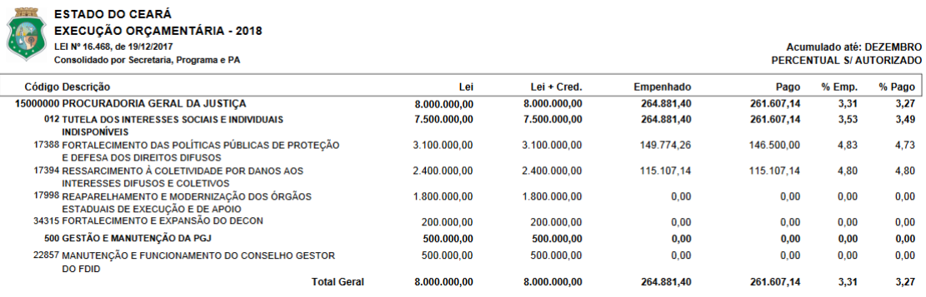
Fonte: SIOF/SEPLAG

Execução por Secretaria, Programa e Fonte de Recursos

A execução por programa e fonte de recursos, demonstrada abaixo, alcançou o mesmo índice do item anterior, registrando na fonte 270.00, 3,53% de execução, totalizando R$ 264.881,40 do montante previsto no Programa 012 – Tutela dos Interesses Sociais e Individuais Indisponíveis, enquanto o programa 500 – Gestão e Manutenção da PGJ, não apresentou execução, representando 3,31% de execução do valor orçado para o exercício.
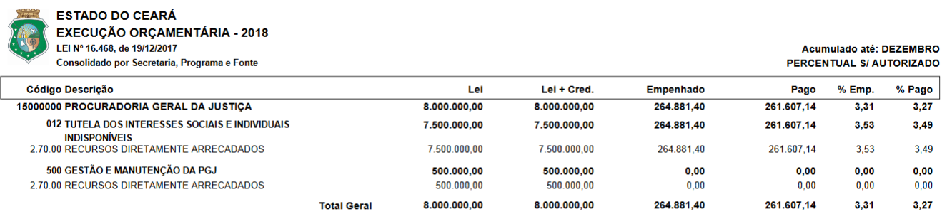
Fonte: SIOF/SEPLAG

Execução por Grupo de Despesa

Da execução por grupo de despesa verifica-se que 3,87 % dos recursos concentraram-se no grupo de outras despesas correntes, correspondendo a R$ 168.457,14, frente a 2,64% destinados aos investimentos (R$ 93.150,00).
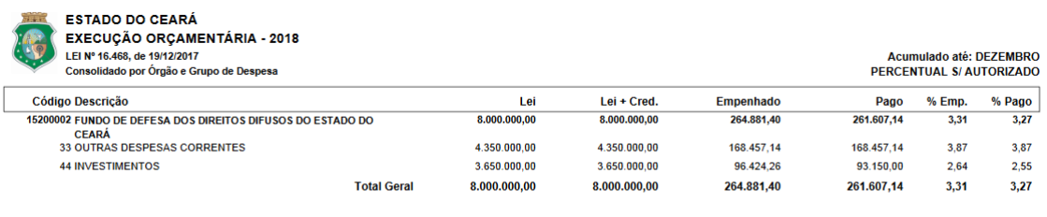
Fonte: SIOF/SEPLAG

TDCO’S, CONVÊNIOS E ADITIVOS CELEBRADOS.

No ano de 2018, foram celebrados 02 (dois) Termos de Descentralização de Crédito Orçamentário, 08 (oito) Aditivos aos Termos de Descentralização de Crédito Orçamentário, 05 (cinco) Aditivos aos Convênios, 02 (dois) Apostilamentos, a saber:

- TDCO CELEBRADOS NO EXERCÍCIO

TDCO Nº 01/2018
Termo de Descentralização de Crédito Orçamentário nº 01/2018 celebrado entre o Fundo de Defesa dos Direitos Difusos do Estado do Ceará por meio do Conselho Estadual Gestor do Fundo de Defesa dos Direitos Difusos e a Procuradoria-Geral de Justiça.
Objeto: O objeto deste Termo é a descentralização do crédito orçamentário, nos termos do Decreto Estadual nº 29.623/2009, para a execução do projeto denominado “Incrementação ao Programa de Proteção e Defesa dos Consumidores de Produtos de Origem Animal - Propoa” objetivando orientar os consumidores individuais, entidades representativas ou pessoas jurídicas de direito público ou privado para conscientização acerca da procedência e correta identificação dos produtos de origem animal, visando resguardar a integridade da saúde e segurança alimentar, mediante a distribuição de cartilhas e realização de palestras, visando diminuir a incidência de produtos de origem animal clandestinos no Estado do Ceará, tudo em conformidade com o Plano de Trabalho proposto e aprovado, parte integrante do presente Termo, independentemente de sua transcrição.
1º APOSTILAMENTO
Das Alterações: prorroga a vigência até 16 de janeiro de 2019.

TDCO Nº 02/2018
Termo de Descentralização de Crédito Orçamentário nº 02/2018 celebrado entre o Fundo de Defesa dos Direitos Difusos do Estado do Ceará por meio do Conselho Estadual Gestor do Fundo de Defesa dos Direitos Difusos e a Procuradoria-Geral de Justiça.
Objeto: O objeto deste Termo é a descentralização do crédito orçamentário, nos termos do Decreto Estadual nº 29.623/2009, para a execução do projeto denominado “Educação para o Consumo” visando a dotar os órgãos de defesa do consumidor da Procuradoria-Geral de Justiça com material de caráter informativo e explicativo dos Direitos do Consumidor, tudo em conformidade com o Plano de trabalho proposto e aprovado, parte integrante do presente Termo, independentemente de sua transcrição.
PRIMEIRO ADITIVO
Das Alterações: Altera plano de trabalho e prorroga a vigência até 31 de julho de 2019.

- ADITIVOS AOS TDCO
TDCO Nº 03/2017

SEGUNDO ADITIVO: prorroga vigência até 31 de dezembro de 2018.
TERCEIRO ADITIVO: altera plano de trabalho.
1º APOSTILAMENTO: prorroga prazo de vigência até 16 de janeiro de 2019.

TDCO Nº 04/2016

QUARTO ADITIVO: altera plano de trabalho e prorroga a vigência até 31 de maio de 2018.
QUINTO ADITIVO: altera plano de trabalho e prorroga a vigência até 30 de junho de 2019.

TDCO Nº 05/2016

TERCEIRO ADITIVO: altera plano de trabalho e prorroga a vigência até 30 de junho de 2018.

TDCO Nº 02/2017
SEGUNDO ADITIVO: altera plano de trabalho e confirma a permanência da dotação orçamentária nº 15200002.03.422.012.17388.15 – fonte 70.00 - elemento de despesa 4490.52.
TERCEIRO ADITIVO: altera plano de trabalho, confirma a permanência da dotação orçamentária nº 15200002.03.422.012.17388.15 – fonte 70.00- elemento de despesa 4490.52 e prorroga a vigência até 30 de abril de 2019.

- CONVÊNIOS
3.1 ADITIVOS CONVÊNIOS ANTERIORES

CONVÊNIO Nº 01/2016

TERCEIRO ADITIVO: altera plano de trabalho.
QUARTO ADITIVO: altera plano de trabalho e prorroga a vigência até 1º de maio de 2019.

CONVÊNIO Nº 02/2016
TERCEIRO ADITIVO: prorroga vigência até 31 de outubro de 2018.

CONVÊNIO Nº 01/2017
TERCEIRO ADITIVO: prorroga vigência até 31 de outubro de 2018.

SALDO DA CONTA DO FDID

SALDO – R$ DIA/MÊS
31.12.2017..............13.836.709,62
31.01.2018..............14.158.115,69
28.02.2018..............14.144.901,57
31.03.2018..............14.408.446,88
30.04.2018..............14.525.404,11
31.05.2018..............14.697.228,09
30.06.2018..............14.840.422,74
31.07.2018..............15.138.102,47
31.08.2018..............15.421.459,75
30.09.2018..............15.606.745,56
31.10.2018..............15.729.894,24
30.11.2018..............16.034.069,86
31.12.2018..............16.193.244,82

IX. RECURSOS ARRECADADOS

Do montante orçado para o exercício de 2018, de R$ 8.000.000,00 (oito milhões de reais), ingressam R$ 4.188.341,36 (quatro milhões, cento e oitenta e oito mil, trezentos e quarenta e um reais e trinta e seis centavos), distribuídos conforme quadro abaixo extraído das notas explicativas emitidas pela Secretaria de Finanças.
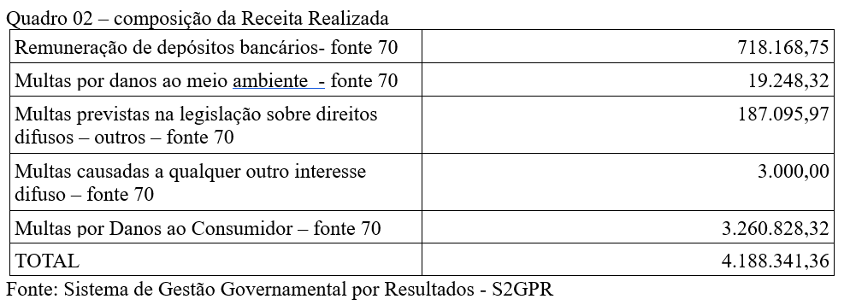

A receita líquida, por sua vez, foi de R$ 2.645.342,06, considerando as deduções no montante de R$ 1.542.999,30, decorrentes, principalmente, das transferências ao receita do Fundo de Reaparelhamento do Ministério Público do Estado do Ceará – FRMMP–CE (R$ 1.533.361,67), em atendimento ao art. 1° da Lei Complementar N° 156, de 11 de dezembro de 2015, publicada no Diário Oficial do Estado, de 11 de dezembro de 2015, bem como do ressarcimento de multas pagas em duplicidade, conforme esclarecimentos apresentados em notas explicativas da SEFIN.
Os pagamentos realizados no exercício, no valor de R$ 261.607,14, estão assim distribuídos:
- Projeto Estudando e Conservando a Casa Gruta de Pedra ASTEF – R$ 19.360,00;
- Projeto Proteção e Conservação da Gruta Casa da Pedra (SEMA) – R$ 29.640,00;
- Projeto Inclusão Social Mão Amiga - R$ 115.107,14;
- Projeto Incrementação ao Programa de Proteção e Defesa dos Consumidores de Produto de Origem Animal – PROPOA – R$ 4.350,00.
- Projeto Implementação da Coleta Seletiva em municípios da região oeste do Ceará – R$ 31.950,00;
- Mapeamento das Áreas de Risco de Incêndios Florestais no Estado do Ceará – R$ 48.042,00 e R$ 13.158,00 (devolvidos ao FDID em razão de multa contratual;
É o Relatório
Fortaleza, 27 de junho de 2019

Plácido Barroso Rios
Presidente do CEG/FDID

